**Software Requirements Specification**

**<지진 조기경보 플랫폼>**

**KNU Software Engineering**

**2Team이원규, 이석기, 황정훈, 송영욱**

**Table of Contents**

|  |  |  |
| --- | --- | --- |
| **1.** | **Introduction** | **1** |
| 1,1 | Purpose | 1 |
| 1.2 | Project Scope | 1 |
| 1.3 | Reference |  |
| **2.** | **Overall Description** | **2** |
| 2,1 | Product Perspective & Features | 2 |
| 2.2 | User Classes and Characteristics | 3 |
| 2.3 | Operating Environment | 4 |
| 2.4 | Design and Implementation Constraints | 4 |
| **3.** | **System Features** | **4** |
| 3,1 | Priority  **Use** | 4 |
| 3.2 | **Use Case Diagram** | 5 |
| 3.3 | Architecture Model | 5 |
| **4.** | **External Interface Requirements** | **6** |
| 4,1 | User Interfaces | 6 |
| **5.** | **Other Nonfunctional Requirements** | **6** |
| 5,1 | Performance Requirements | 6 |
| 5.2 | Safety Requirements | 7 |
| 5.3 | Security Requirements | 7 |

1. **Introduction**
   1. **Participants information**

|  |  |  |
| --- | --- | --- |
| 소속 | 성명 | 업무 |
| 경북대학교  Software Systems Lab | 이장수 | Customer |
| 경북대학교 컴퓨터학부 | 이원규 | 지진동 경보기 Porting  Android Application  문서작성 |
| 경북대학교 컴퓨터학부 | 이석기 | Raspberry Pi를 활용한 비상등 점등 및 전기차단  문서작성 |
| 경북대학교 플랜트시스템 | 황정훈 |  |
| 경북대학교 컴퓨터학부 | 송영욱 |  |

* 1. **Project Scope**

경북대학교 Software Systems Lab에서 제작한 지진 조기경보 플랫폼을 토대로 지진동감지기의Platform 변경(Samsung Artic -> Raspberry Pi) 과 지진 대응기능 추가 및 개선, 테스팅 실시.

* 1. **Reference**

본 문서는 세번째 문서로 다음과 같은 변경점이 있다.

1. 다음과 같은 사유로 Wifi-Direct를 사용한 지진동 경보기와 Android 스마트폰의 1:1통신기능은 구현하지 않는다.
   1. 팀원들의 참여도가 낮아 개발범위를 축소하여야 함.
   2. 시스템의 핵심기능인 경보전파 및 수신이 더 중요하고, 시간 관계상 별도의 통신기능은 구현하지 않는다.
2. 다음과 같은 사유로 Raspberry Pi를 사용한 Tv Setup Box, AI스피커, 가스밸브제어는 구현하지 않는다.
   1. 해당 작업을 맡은 인원(황정훈, 송영욱)이 프로젝트 이해도 및 참여율이 낮음.
3. **Overall Description**
   1. **Product perspective**
      1. **보급형 지진동 경보기**

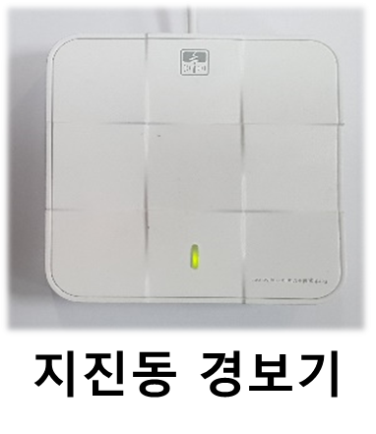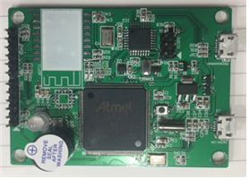

상기 사진은 지난 연구에서 제작한 보급형 지진동 경보기이다.

보급형 지진동 경보기는 Samsung사의 Artic을 이용하여 제작되었으며,

통신방식의 경우 Android 스마트폰과 Wifi를 통해 1:1로 연결되며, 연결된 스마트폰을 통해 주변기기에 감지신호를 전송한다.

보급형 지진동 경보기에 대한 Customer의 Requirement는 다음과 같다.

1)보급형 지진동 경보기의 platform을 Raspberry Pi로 변경할 것.

2)Android 스마트폰과 wifi-direct를 사용하여 통신할 것

3)Android 스마트폰을 통해 감지신호를 전송하는 것이 아닌, 지진동 경보기 자체에서 BLE Beacon을 통해 주변기기에 감지신호를 동시전파 할 수 있도록 변경할 것.

* + 1. **Android Application**

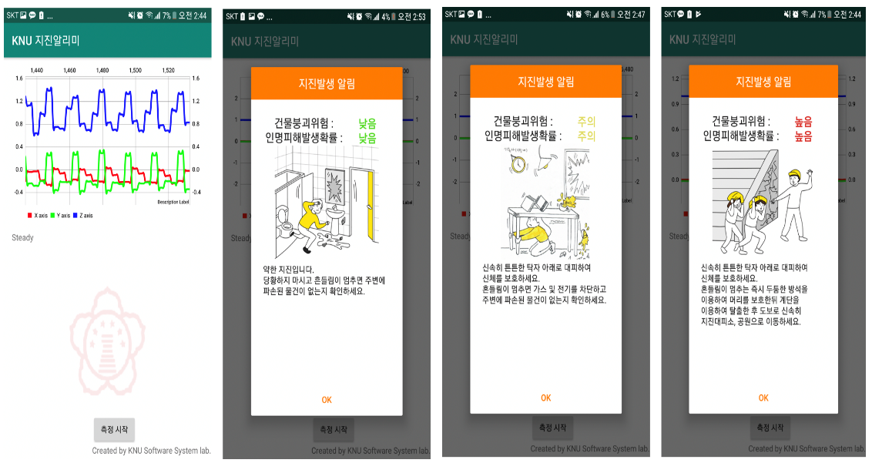

상기 사진은 지난 연구에서 제작된 Android Application의 화면을 나타낸다.

지진동 경보기가 수집하는 가속도수치를 그래프로 보여주며,

지진동 경보기가 판별한 지진의 단계(1~3단계)에 따른 팝업 메시지와

음성메세지를 통해 사용자가 보다 안전하게 지진에 대응할 수 있도록 한다.

Android Application에 대한 Customer의 Requirement는 다음과 같다.

1. 기존 지진동 경보기의 신호를 전파해주는 송신기의 기능을 없애고 신호 수신기능만 유지할 것.
   * 1. **Raspberry Pi, Arduino**

Raspberry Pi의 경우 Tv Setup Box와 AI 스피커의 대용으로 제작되었다.

수신된 신호의 단계에 따라 기존에 재생중인 영상, 음악을 끄고 Android Application과 동일한 사진 및 음성 메세지를 전파한다.

Raspberry Pi에 대한 Customer의 Requirement는 다음과 같다.

1. 지진동 경보기의 신호에 따라 비상등 점등 및 전원차단 기능을 구현할 것.
   1. **User Classes and Characteristics**

Customer가 제시한 예상 사용환경 및 사용자는 다음과 같다.

1. 영화관, 병원 등의 공공장소 – 해당 장소에 있는 모든 사용자
2. 일반가정 – 가정 구성원
   1. **Operating Environment**
      1. **지진동 경보기**

하드웨어 플랫폼: Raspberry Pi

운영 체제 및 버전: Raspbian

언어: Python

주요기능: 지진 감지 및 감지한 지진의 레벨을 분류하고 이를 무선통신을 통해 주변기기에 전파

* + 1. **Android Application**

하드웨어 플랫폼: Android Smart Phone

운영 체제 및 버전: Android

언어: Java

주요기능:

1. 지진동 경보기의 신호를 수신하고 이에 따른 지진대응 전파
   * 1. **Raspberry Pi, Arduino**

하드웨어 플랫폼: Raspberry Pi, Arduino

운영 체제 및 버전: Raspbian

언어: Python

주요기능:

1) 지진동 경보기의 신호를 수신하고 이에 따라 비상등 점등 및 전기 차단

* 1. **Design and Implementation Constraints**

팀원 대부분이 Raspberry Pi, Arduino 제어 경험 없음

팀원 대부분이 Python, Java 사용 미숙

Nordic Thing Y의 제어 경험 없음.

팀원의 프로젝트 이해도 및 참여율이 낮음.

1. **System Features**
   1. **Priority**
2. 지진동 경보기의 Porting
3. 지진동 경보기의 통신방식 결정
4. Android Application
5. Raspberry Pi 및 Arduino
   1. **Use Case Diagram**

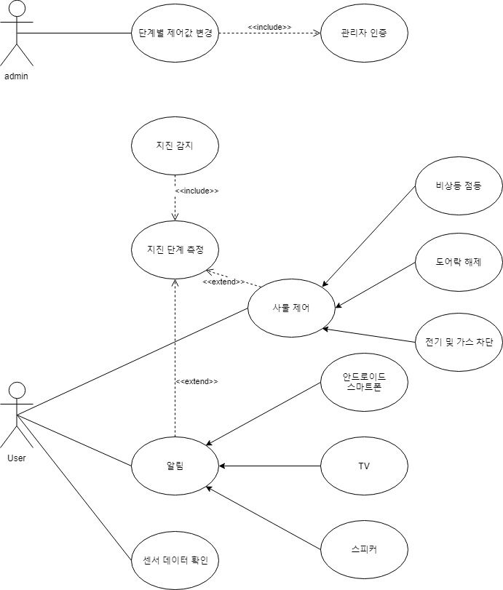

* 1. **Architecture Model**

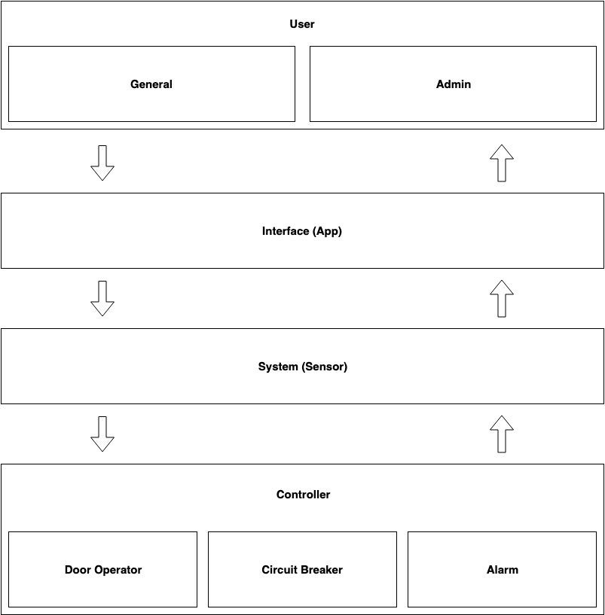

1. **External Interface Requirement**
   1. **User Interfaces**
      1. **Android Application**

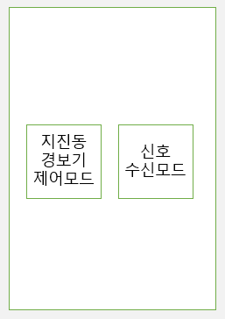

메인화면은 상기 그림과 같이 사용자가2가지 모드를 선택할 수 있도록 한다.



제어모드에서는 첫번째 사진과 같이 가속도값을 그래프로 표시하고, 신호수신모드에서는 그림과같이 팝업 메시지를 표시한다.

1. **Other Nonfunctional Requirement**
   1. **Performance Requirements**
      1. **지진동 경보기**

1)지진동 경보기는 지진 감지와 동시에 모든 주변 기기들에 신호를 보내야 한다.

2)신호를 보내는 시간은 5초 이내로 한다.

* + 1. **Android Application**

1. 신호 수신은 지진동 경보기가 신호를 발생시킨 직후 1초이내로 한다.
2. 신호 수신의 경우 service를 사용하여 사용자가 종료요청을 할 때까지 계속해서 수신대기상태를 유지한다.
3. 지진동 경보기의 신호를 수신하고 종료되지 않고 계속해서 수신대기상태를 유지한다.
   * 1. **Raspberry Pi**

1) 신호 수신은 지진동 경보기가 신호를 발생시킨 직후 1초이내로 한다.

2) 전원을 끌 때까지 수신대기상태를 유지한다.

3) 비상등 점등 및 전기차단의 경우 5초간 전등을 점등하고 이후 전기를 차단하는 식으로 두가지 기능을 한번에 보여줄 수 있도록 구현한다.

* 1. **Safety Requirements**

1. 시스템이 Down되는 것은 허용하지 않는다.
   1. **Security Requirements**

요구사항 없음.